Détecteur d’obstacle portatif

Définition du produit :
Il s’agit de créer un boitier portatif en guise de collier pour les non-voyants afin de détecter les obstacles en hauteur que la canne ne peut pas détecter et qui activera un vibreur situé dans le coup dès que la distance sera inférieure à un seuil préfixé.

Les acteurs concernés :
- Les non-voyants.
- Les malvoyants.
- Les personnes distraites.

Le but du produit :
- Être averti par vibration d’un moteur qu’un obstacle trop proche est détecté.
- Envoyer dans la base de données du serveur l’heure exacte et la distance de l’obstacle une fois entré dans la zone de potentiel heurt.

Présentation de produit :
Ce boitier comprend les éléments suivants :
- Une carte ESP32.
- Un capteur ultrason HC-SR04.
- Un mini moteur vibrant.
- Un piezo électrique.
- Un potentiomètre.
- Deux boutons poussoirs bistable.

Descriptif des différents éléments constitutifs :
- Carte esp32.
C’est la carte microcontrôleur qui comprend le programme écrit en C++.
Lien de la datasheet :
http://domotics.fr/index.php/2019/02/27/esp32-datasheet-et-presentation/

- Capteur HC-SR04
Ce composant envoi une onde ultrasonique qui va rebondir sur un obstacle et revenir sur le capteur (qui n’est autre qu’un microphone). Le temps de l’allée et retour de l’onde est évalué par le quartz interne du capteur et retourné au microcontrôleur sous forme d’une durée. Ce qui permettra de connaitre la distance à l’obstacle.
Lien de la datasheet :
http://www.robot-maker.com/shop/img/cms/datasheet-capteur-ultrasons-hc-sr04.pdf

- Mini moteur à vibration
C’est un petit moteur à courant continu qui va vibrer dès qu’on lui appliquera la tension d’alimentation, soit 3.3 Volt.

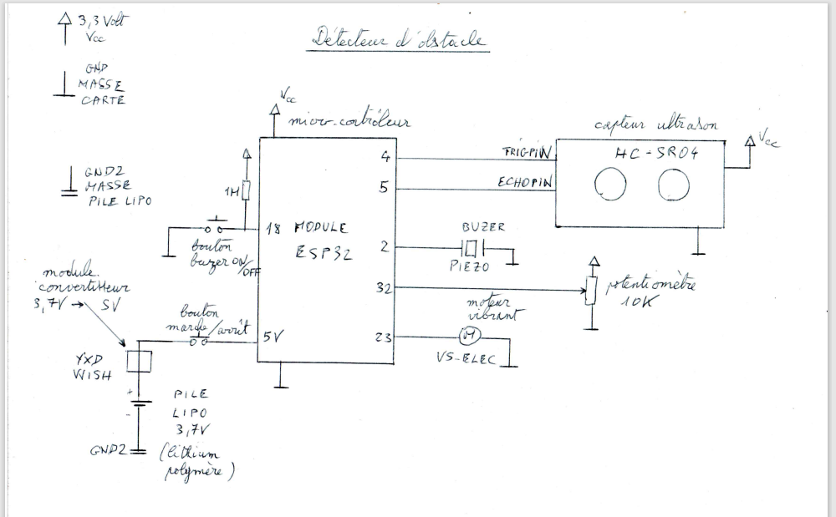

Descriptif du schéma et fonctionnement :
La structure est alimentée par une pile LIPO (lithium polymère) 3,7 Volts. On traverse ensuite un convertisseur élévateur de tension YXD-WISH réglé pour sortie 5 Volts. On alimente ainsi le microcontrôleur ESP 32.
Le bouton marche/arrêt coupe l’alimentation de l’ESP 32.
Le bouton buzer ON/OFF permet d’activer le mode buzer qui est synchronisé avec le moteur vibrant. Une fois désactivé, seul le moteur vibrant est actif.
Le moteur vibrant VS-ELEC s’active lorsque l’obstacle est détecté à une distance réglable et sa durée de vibration augmente de manière inversement proportionnelle à la distance.
Lorsque La distance est inférieure à 10 centimètres (zone de potentiel heurt), le microcontrôleur envoi la distance détectée et la date et heure au serveur distant (un RASPBERRY PI 3) et les valeurs sont enregistrées en base de données. Une seule valeur de distance sera capturée tant qu’on n’est pas sortie de cette zone critique.
Le potentiomètre de 10KOhm permet un réglage de début de détection compris entre 80 centimètres et 1 mètre 60.

Explication des choix retenus :
Le réglage de la distance par le potentiomètre.
La distance de 80 centimètres se base sur un calcul simple :
L’angle du cône de détection du capteur ultrason est de 45°.
On veut détecter les obstacles qui se trouvent sur la trajectoire devant. On tient compte de la largeur du corps d’un individu qui est estimée à 60 centimètres.
Cette largeur représente la corde de l’arc de cercle du cône de détection.
La distance entre l’arc de cercle et l’individu est déterminé par la formule suivante :
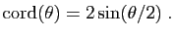
En divisant 60 par le résultat du deuxième membre, on obtient 78 cm environ ; arrondi à 80 cm, on obtient cette distance min.
La distance de 1 m 60 est accessoire, et permettrais de détecter des éléments qui sont aussi en dehors de la trajectoire.

Utilisateur
Chargeur externe

Détecteur d’obstacle

Environnement externe
Obstacle

